2024 泰航新系列
泰愛凱賓斯基精選5日

<曼谷酒店介紹>
五星凱賓斯基酒店Sindhorn Kempinski Hotel Bangkok
https://www.kempinski.com/en/bangkok/sindhorn-hotel/
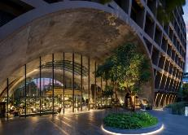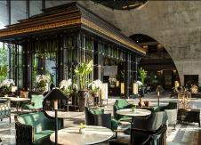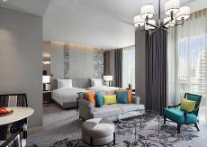
位在曼谷，距離中心使館購物商場（Central Embassy） 700 公尺，有餐廳、免費私人停車位、室外游泳池和健身中心。住宿提供各種設施，包括酒吧、共用休息室和花園。住宿提供 WiFi（免費）和 24 小時接待櫃檯。客房均提供座位區。每間客房都有空調和保險箱。每天提供歐陸式和自助式早餐兩種選擇。Sindhorn Kempinski Hotel Bangkok 有露台。附近的人氣景點包括阿瑪林廣場百貨（Amarin Plaza）、倫披尼公園和中央世界購物中心（Central World Plaza）。

Thaya Hotel Bangkok
https://thayahotelbangkok.com/
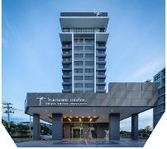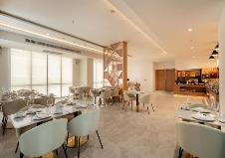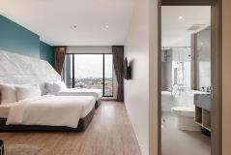
酒店有餐廳、免費私人停車位、健身中心和酒吧。提供 24 小時接待櫃檯和客房服務。住客可以使用桑拿，或欣賞市景。所有客房均提供空調、有線頻道平面電視、電熱水壺、淋浴設施、浴袍和書桌。客房均有私人衛浴、拖鞋和寢具。Thaya Hotel Bangkok 的住客可以享用美式早餐。

<芭達雅酒店介紹>
A One New Wing Hotel Pattaya(新館)
https://www.a-onehotel.com/aonenewwinghotel/
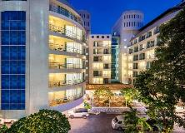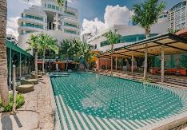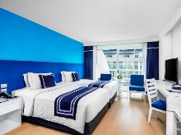
位於芭達雅海灘對面，是家獨特的航海主題飯店，設有室外泳池和 SPA。住宿設有免費停車位，公共區域提供免費 WiFi。每間客房均採用藍色和白色為主題。每間客房均備有沏茶／咖啡沖泡用具，並設有平面有線電視。住宿可提供浴袍和拖鞋。飯店設有健身中心、桑拿和溫泉浴池設施。住客可在 Boat Music Place 欣賞舞蹈和現場娛樂表演。觀光旅遊櫃台可協助住客規劃旅遊行程。住宿可提供付費機場接駁服務。Blue Wave池畔酒吧和鋼琴休息室供應飲品。

 | 航空公司 | 班 機 | 地 點 | 時 間
去程 | 泰國航空 | TG637 | 桃園－曼谷 | 07：50/10：35
回程 | 泰國航空 | TG636 | 曼谷－桃園 | 17：40/22：20
＊＊＊特色行程＊＊＊
●JODD FAIRS夜市
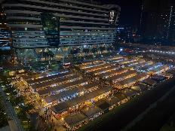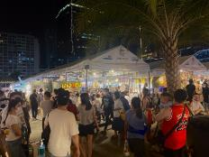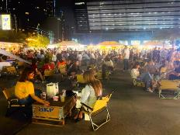

●曼谷747 Cafe 新打卡咖啡景點
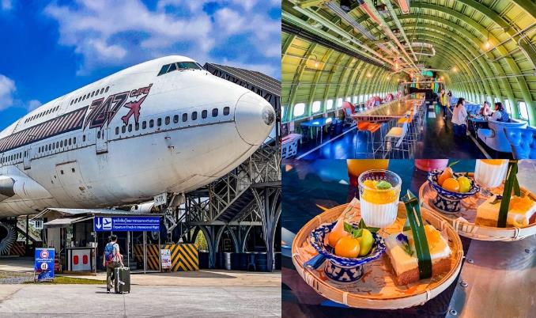
●綠山國家公園
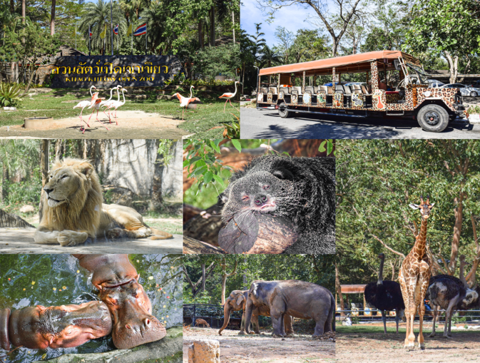
●ALL STAR夕陽號
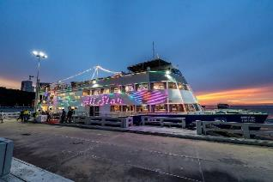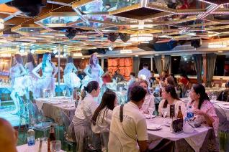
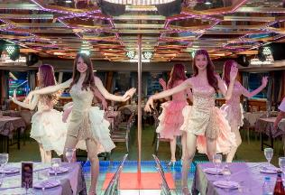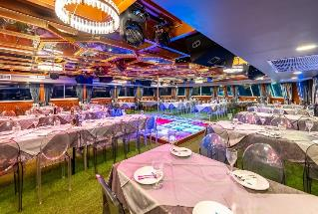
●四方水上市場
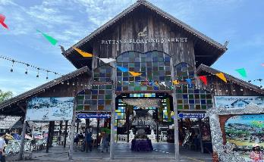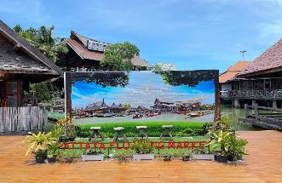

第1天 | 桃園機場 曼谷機場曼谷→網美747飛機咖啡廳→前往芭達雅新景點 （芭達雅）打卡熱點~燈光藝術博物館 + 熱氣球花園 Lighting Art Museum→ALL STAR全明星號遊輪夜遊暹羅灣（人妖歌舞表演）
集合於機場飛往泰國首都-曼谷，入境大廳前的導遊Tour Guide正準備迎接團體的到來，Tour Bus巴士蓄勢待發，載我們都會巡禮領略曼谷都市繁華的風貌。
【曼谷747 Cafe咖啡廳】曼谷機場附近新打卡咖啡景點。這一架是退役的波音747機型所改造的飛機咖啡廳，實際到現場才知道這架飛機的巨大，而且飛機前面還是雙層哦。𥚃面設有冷氣空調，在𥚃面悠閒喝個下午茶也很不錯。還可以跟店家租借機長和空服衣服，大人小孩通通有。讓您可以圓一個機師夢。(每人贈送一杯飲料)
【燈光藝術博物館 + 熱氣球花園 Lighting Art Museum】燈光藝術博物館&氣球花園是著名的燈光藝術博物館和氣球花園，匯集了多種不同材質的獨特作品。泰國擁有獨特的文化特色，是吸引世界各地遊客的「黃金座標」。燈光藝術博物館和氣球花園，其中的畫廊使用獨特的照明技術、不同的顏色和材料。
用閃爍的燈光再現節日和寺廟等泰國獨特的景觀，並結合現代、獨特的 3D 設計，這是博物館的一大特色。博物館外的區域還設有色彩繽紛的熱氣球花園，是泰國遊客的熱門打卡地點。
【ALL STAR全明星號遊輪夜遊暹羅灣（人妖歌舞表演）】ALL STAR夕陽號 一共分三層，一二層是客座，頂層是露天沙發區，夕陽遊去程看夕陽，回程看夜景。在芭達雅碼頭直接上船，上船時有美豔的人妖迎賓，船上享用海鮮自助餐+啤酒飲料無限暢飲，還有人妖表演，人妖也會和客人互動拍照(需要給小費) ，氣氛歡樂。
早餐 | 酒店內用 | 午餐 | 泰式風味餐 B.400 | 晚餐 | ALL STAR船上自助餐 B.700
住宿 | 芭達雅 A-ONE NEW WING或Mandarin Eastville, Pattaya或Grand palazzo hotel pattaya或同級

第2天 | 芭達雅→翡翠灣海灘俱樂部(水上摩托車+香蕉船+衝浪板。每人限玩乙次) ~海陸歡樂17合1→芭達雅地標Terminal 21航站百貨→泰式古法按摩（2小時）
【全新翡翠灣海天俱樂部】芭達雅的水上活動天堂，您可以透過我們提供的水上活動在美麗的俱樂部里，乘著風體驗拖曳滑板滑行、搭乘刺激的水上摩托車和香蕉船，也可以在海邊悠然散步、享受日光浴和眼前的美景，盡情放空，享受悠閒時光。島上的海灣開闊、海水在未受污染情況下呈現出很清澈的藍色，深具遊客的青睞。可以躺在沙灘上曬日光浴，享受悠閒愜意的午後好時光。
註：獨木舟、甜甜圈、漂浮床、SUP 站立滑浪板、沖浪板。★不限次數，自由取用讓您盡情擁抱夏日。
註：不想玩海上噴射摩托艇、香蕉船、海上拖曳滑板的貴賓們可改為【沙灘舒活腳底按摩】30分鐘(小費40泰銖/人，敬請自理)
註：陸上活動 10 項(請自行使用設施)：專用躺椅、沙灘排球、沙灘足球、沙灘飛盤、FREE WIFI、休閒麻將、休閒象棋、休閒撲克牌、跳棋、兒童專用戲沙玩具
註：本日玩水請旅客自備泳裝、蛙鏡與膠鞋(防珊瑚刮傷)。休息區提供免費換衣及廁所，沖水洗澡每人20泰銖。
【TERMINAL 21航站百貨公司】於2018年10月新開的百貨公司，因曼谷的Terminal21百貨泰成功，芭達雅新分館大升級！跟曼谷版一樣，百貨另外搭著Grande Centre Point Pattaya五星飯店。踏進百貨內就彷彿置身於航站大廈一般，且每個樓層都有不同的國家旅遊主題，主題非常鮮明，必是各國觀光客都會來朝聖的百貨新打卡地標。
【泰式古法按摩兩小時】對於全身肌肉長期處於緊張狀態的現代人來說，力道重又切中穴位的泰式按摩，能讓您全身放鬆，抒解壓力。
早餐 | 酒店內用 | 午餐 | 翡翠灣俱樂部自助餐 | 晚餐 | 網美秘境海景餐廳 泰式風味餐 B.600
住宿 | 芭達雅 A-ONE NEW WING或Mandarin Eastville, Pattaya或Grand palazzo hotel pattaya或同級

第3天 | 芭達雅→東芭樂園→班尼迪之家→四方水上市場→乳膠睡眠博物館
【東芭樂園】佔地達六百英畝且景色秀麗的鄉間渡假勝地，距離南芭達雅十五公里，是一個泰式鄉村風格的休閒兼渡假公園，放眼望去盡是雅緻的風景，不論是參觀蘭花養殖房和其他的奇花異卉，或是園方所精心安排的文化傳統表演及大象秀，都充滿著不同的樂趣。位於芭達雅以南，車程約15分鐘。村內擁有蘭花培植場和工藝品中心，並舉行受歡迎的民族舞蹈表演和傳統慶典，以及戰時藝術用品展覽。佔地甚廣的東芭樂園，融合了湖光山色，景致非常宜人。園內有精心栽培之蘭花園、天鵝湖、迷你動物園區、恐龍天地、猴子摘椰子區，還有園內文化村之泰國民俗表演及精彩有趣的大象表演。
【班尼迪之家】是一個將咖啡廳、酒吧、餐廳結合不同裝潢主題風格的複合式咖啡廳，也可以說是一個超大型攝影棚，各種華麗風格、懷舊風格、可愛夢幻風格、渡假風格…等，超多主題裝潢，根本是零死角的網美拍照聖地，不論在哪個位置都超好拍照，很適合喜愛攝影拍照的人前往，也是目前當地最夯最熱門的景點。
【四方水上市場】結合農村文化藝術元素，融合鄉村文化木雕風格的複合式水上市場，佔地3680平方公尺。各種泰式水上建築在迂迴的河道上，穿梭在水上五金商貨水果雜項商家。或有民俗傳統舞蹈笙歌，木雕藝術敲打聲；好棒的巧思，把泰國傳統文化展現的是如此多嬌。
【乳膠睡眠博物館】除展示自古以來人類的起居的睡眠方式外，館內也有讓旅客參觀購物中心，例如乳膠枕頭/床墊，經久耐用，無毒，放鬆頸肩部肌肉、血管，給予頸部和頭部最好的睡眠支撐，促進睡眠，提高睡眠質量，還可以防蟎抗菌，滿足不同體重人群的需要，緩衝人體壓力，良好的支撐力能夠適應各種睡姿等多種產品可供選購。
早餐 | 酒店內用 | 午餐 | 網美屋泰式風味餐 B.350 | 晚餐 | 泰國最夯活跳跳泰國蝦吃到飽+啤酒飲料無限暢飲 B.599
住宿 | 芭達雅 A-ONE NEW WING或Mandarin Eastville, Pattaya或Grand palazzo hotel pattaya或同級

第4天 | 芭達雅→返回曼谷綠山動物園(含遊園車+動物餵食體驗)  四面佛祈福還願+世貿百貨自由逛 探索曼谷之美→→Big C超市採買
【綠山國家公園(含遊園車)】綠山動物園位於曼谷及芭達雅之間，佔地面積5000多萊（約650萬坪）。是泰國受國家保護目前最大的野生動物園。綠山國家公園－園內飼養了300多種8000多隻動物。在綠山環抱的大自然美景中，您有見過老虎在水中獵食的情景嗎？！絕對令您大開眼界！也包含列入保護名單中的馬來獏，園方表示馬來獏在野地已滅絕，目前園方除了飼養還肩負研究工作，園內現有50隻馬來獏，每一隻都有100萬泰銖的身價。
【愛樂威四面佛】無論求財或婚姻很靈驗，也是港台明星們的最愛喔！
四梵行－四無量心代表之意義為：
慈無量心：與大梵天王佛的正面「密達」 (METTA) 相應，願眾生得樂。
悲無量心：與大梵天王右面「噶如喇」(KARUNA) 相應，濟貧恤苦，願眾生離苦。
喜無量心：與大梵天王後面「摩達」(MUTHITA) 相應，見人行善，離苦得樂，生歡喜心，願一切眾生離苦得樂。
捨無量心：與大梵天王左面「無別迦」(UBEKKHA)相應，無愛憎，廣披澤恩。四面佛「大梵天王」具慈、悲、喜、捨之四梵心，故無論祈求 「功名、事業」「愛情、婚姻」「富貴、利祿」「平安、福慧」 皆能圓滿靈驗。
【CENTRAL WORLD世貿百貨】東南亞最大最具時尚領導風格的CENTRAL WORLD PLAZA中央世貿商場，這是大曼谷商圈三大百貨購物中心（ZEN、CENTRAL WORLD PLAZA、ISETAN）連成一大棟的百貨商場。樓高20層，可容納10萬人的活動廣場。該購物中心位於捷運BTS站CHIT LOM站3號出口，賣場面積達55萬平方公尺，位於市中心最繁華的地段，簡直是曼谷的新地標。CENTRAL WORLD外觀玻璃帷幕的建築設計，看起來非常時尚新穎，所有歐美精品品牌或泰國品牌一應俱全，其中又以泰絲及NARAYA 曼谷包最受台灣觀光客青睞。來到這怎能不採買一番呢！當然這裡也是泰國節慶主要的活動場地，聖誔節，跨年倒數，潑水節等，CENTRAL WORLD都是指標性的地標。百貨公司內皆設有美食街與餐廳。
【BIG C】BIG C是一間泰國連鎖大賣場，你可以在這裡，買一些台灣吃不到的各類泰式零食或是伴手小禮，帶回台灣送人自用兩相誼，這裡不但價格便宜而且幾乎可說網路上介紹該買、必買、一定要的東西，這裡應有盡有。
早餐 | 酒店內用 | 午餐 | Savoey咖哩螃蟹風味餐B.500 | 晚餐 | 方便逛街，每人發放300泰銖
住宿 | 曼谷 頂級國際五星 凱賓斯基Sindhorn Kempinski Hotel Bangkok或Siam Kempinski Hotel Bangkok或同級

第5天 | 曼谷→入住曼谷頂級五星凱賓斯基酒店+盡情享受五星酒店設施→Siam Premium Outlets Bangkok→曼谷機場 桃園機場
玩飯店，也是您此行度假的意義，在豪華的五星級飯店享受各式各樣的設施、自由自在悠閒的玩樂，您可懶洋洋的泡在美麗泳池，享受悠閒時光，徹底感受不受打擾的度假空間。
【Siam Premium Outlets Bangkok】距曼谷素萬那普國際機場約 10 分鐘路程。Siam Premium Outlets約有200家商戶進駐，包括國內外奢侈品品牌、備受歡迎的設計師品牌，以及一眾平民品牌如COTTON ON，更有不少餐廳及兒童設施，集飲食、娛樂、休閒項目於一身。
搭機返台的時間到了，我們整理行李前往機場，帶著渡假完所擁有的NICE好心情上機，也為這次的泰國之旅畫下完美的句點。記得回家後將此次泰國之行的回憶整理收集起來，期待再相會唷！
早餐 | 酒店內用 | 午餐 | 為方便逛街敬請自理 | 晚餐 | 機上套餐
住宿 | 溫暖的家
註1：以上行程順序僅供參考，詳細安排視當地交通狀況為準。
註2：行程於國外如遇塞車時，請貴賓們稍加耐心等候。如塞車情形嚴重，而會影響到行程或餐食的安排時，為維護旅遊品質及貴賓們的權益，我們將為您斟酌調整並妥善安排旅遊行程，敬請貴賓們諒解。

